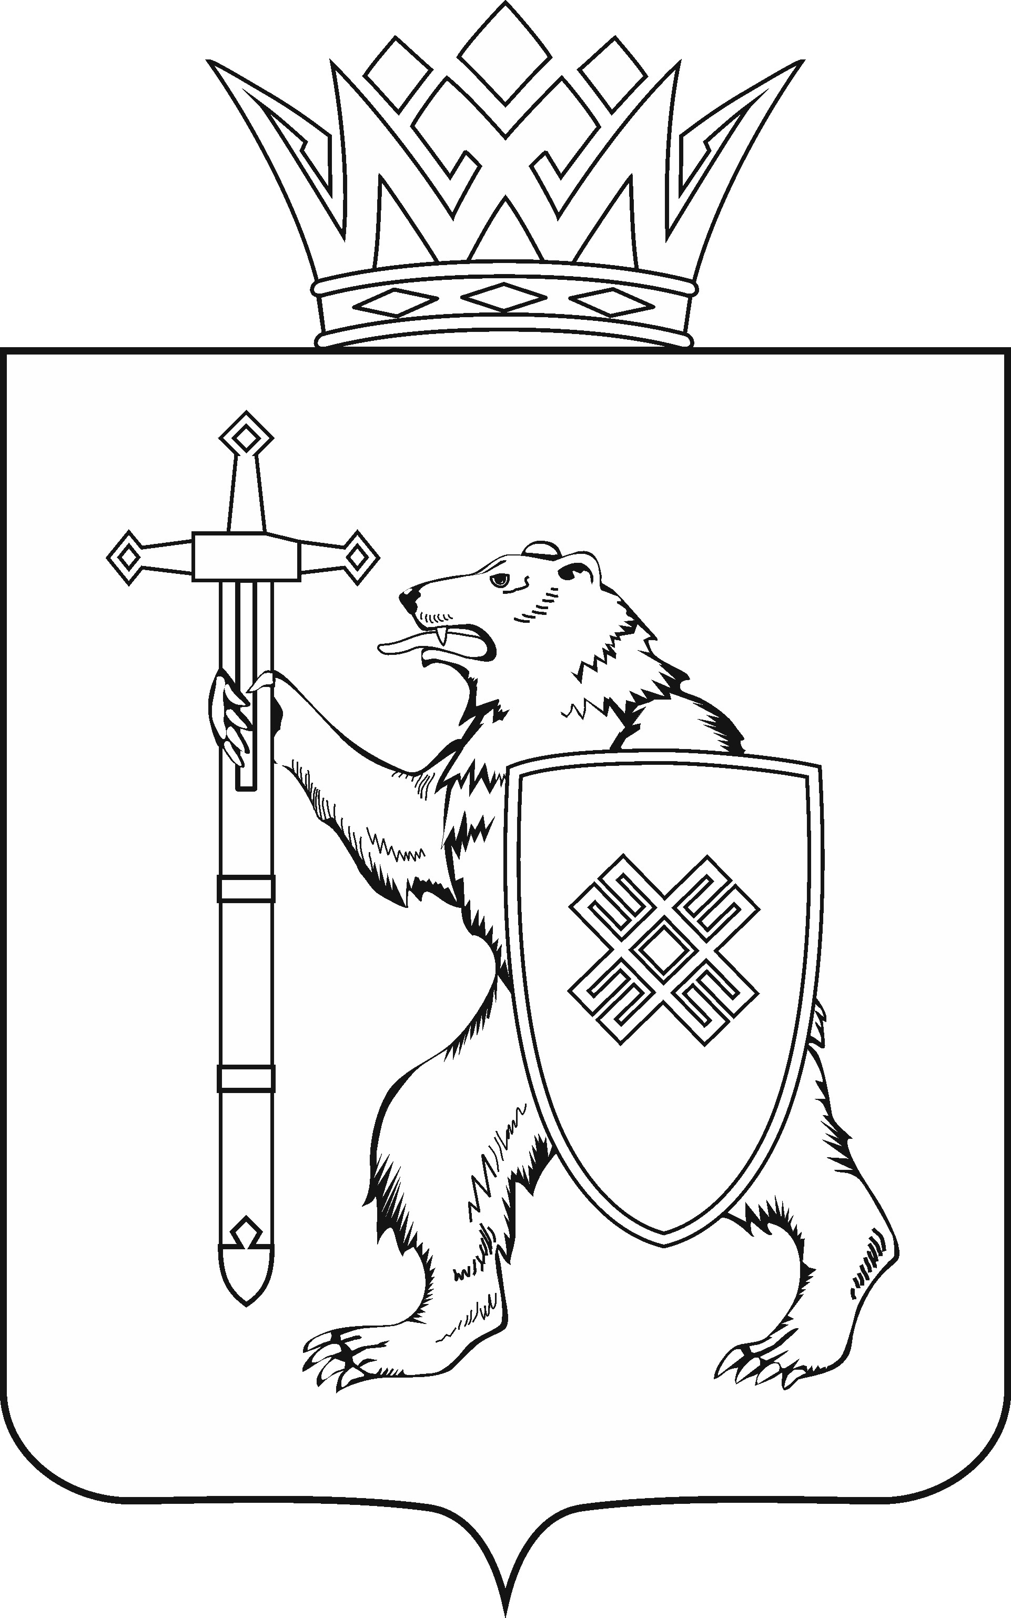
МАРИЙ ЭЛ РЕСПУБЛИКЫН КУГЫЖАНЫШ ПОГЫНЖО  СОЦИАЛЬНЫН ВИЯҥДЫМАШ КОМИТЕТ  Ленин проспект, 29-ше,  Йошкар-Ола, 424001 |  | ГОСУДАРСТВЕННОЕ СОБРАНИЕ РЕСПУБЛИКИ МАРИЙ ЭЛ  КОМИТЕТ  ПО СОЦИАЛЬНОМУ РАЗВИТИЮ  Ленинский проспект, 29,  г. Йошкар-Ола, 424001
Тел. (8362) 64-14-16, 41-68-60, факс (8362) 64-14-11, E-mail: info@gsmari.ru

ПРОТОКОЛ № 125

ЗАСЕДАНИЯ КОМИТЕТА

30 мая 2024 года  10:20 | кабинет 211 (3)

ПОВЕСТКА ДНЯ:

I. Нулевое чтение направленных в Комитет законопроектов
и проектов постановлений

1. О проекте закона Республики Марий Эл «О внесении изменений в некоторые законодательные акты Республики Марий Эл о выборах».
Комитет решил:
1. Проект закона Республики Марий Эл «О внесении изменений в некоторые законодательные акты Республики Марий Эл о выборах» поддержать и внести на рассмотрение Государственного Собрания Республики Марий Эл.
2. Направить настоящее решение в головной Комитет Государственного Собрания Республики Марий Эл по законодательству.

II. Организационные вопросы

2. О проекте постановления Государственного Собрания Республики Марий Эл «О повестке дня сорок шестой сессии Государственного Собрания Республики Марий Эл седьмого созыва».
Комитет решил:
1. Повестку дня сорок шестой сессии Государственного Собрания Республики Марий Эл поддержать.
2. Внести проект постановления Государственного Собрания Республики Марий Эл «О повестке дня сорок шестой сессии Государственного Собрания Республики Марий Эл» на рассмотрение Государственного Собрания Республики Марий Эл.

3. О проекте постановления Государственного Собрания Республики Марий Эл «О секретариате сорок шестой сессии Государственного Собрания Республики Марий Эл седьмого созыва».
Комитет решил:
1. Согласиться с предложенными кандидатурами в состав секретариата сорок шестой сессии Государственного Собрания Республики Марий Эл.
2. Одобрить проект постановления Государственного Собрания Республики Марий Эл «О секретариате сорок шестой сессии Государственного Собрания Республики Марий Эл седьмого созыва» и внести на рассмотрение Государственного Собрания Республики Марий Эл.

4. О проекте постановления Государственного Собрания Республики Марий Эл «О порядке работы сорок шестой сессии Государственного Собрания Республики Mapий Эл седьмого созыва».
Комитет решил:
1. Согласиться с порядком работы сорок шестой сессии Государственного Собрания Республики Марий Эл, предложенным Президиумом Государственного Собрания Республики Марий Эл.
2. Одобрить проект постановления Государственного Собрания Республики Марий Эл «О порядке работы сорок шестой сессии Государственного Собрания Республики Марий Эл» и внести
на рассмотрение Государственного Собрания Республики Марий Эл.

III. О проектах федеральных законов, законодательных инициативах
и обращениях законодательных органов государственной власти субъектов Российской Федерации, поступивших на рассмотрение Комитета Государственного Собрания Республики Марий Эл
по социальному развитию

5. О проекте федерального закона № 625769-8 «О внесении изменений в Трудовой кодекс Российской Федерации» (о совершенствовании правового регулирования федерального государственного контроля (надзора) за соблюдением трудового законодательства, особенностей деятельности частных агентств занятости, а также временного перевода на другую работу по направлению органов службы занятости населения) — вносят депутаты Государственной Думы В.В.Володин, В.А.Васильев, А.К.Исаев и др.; сенаторы Российской Федерации В.И.Матвиенко, А.А.Турчак, А.А.Клишас и др.

6. О проекте федерального закона № 621820-8 «О внесении изменения в статью 4 Федерального закона «Об общих принципах организации местного самоуправления в Российской Федерации» (по вопросу правовой основы местного самоуправления Российской Федерации) — вносят депутаты Государственной Думы А.Н.Диденко, Я.Е.Нилов.

7. О проекте федерального закона № 579170-8 «О внесении изменения в статью 12 Федерального закона «Об обязательном социальном страховании от несчастных случаев на производстве и профессиональных заболеваний» (об установлении единых подходов к определению размера ежемесячной страховой выплаты в случае смерти застрахованного, которому была назначена ежемесячная страховая выплата) — вносят депутаты Государственной Думы А.К.Исаев, Е.М.Цунаева, Е.П.Стенякина и др.

8. О проекте федерального закона № 612822-8 «О внесении изменения в статью 112 Трудового кодекса Российской Федерации» (о возможности переноса нерабочих праздничных дней на другие дни) — вносят депутаты Государственной Думы В.А.Даванков, А.В.Демин.

9. О проекте федерального закона № 619425-8 «О внесении изменений в Федеральный закон «О ветеранах» (в части отнесения к ветеранам боевых действий отдельных категорий граждан) — вносит депутат Государственной Думы А.Е.Глазкова.

10. О проекте федерального закона № 624709-8 «О дополнительных мерах поддержки молодых семей» - вносят депутаты Государственной Думы С.М.Миронов, О.А.Нилов, С.В.Кабышев и др.

11. О проекте федерального закона № 621312-8 «О внесении изменений в некоторые законодательные акты Российской Федерации» (в части участия Российской академии наук в экспертизе учебников и разработанных в комплекте с ними учебных пособий) - вносят сенаторы Российской Федерации В.И. Матвиенко, К.И. Косачевым, Л.С. Гумеровой и др.

12. Об обращении Архангельского областного Собрания депутатов к Министру просвещения Российской Федерации С.С.Кравцову о необходимости уточнения требований к организации и проведению в природной среде мероприятий с участием детей.
Проинформировала: Козлова Наталья Николаевна, председатель Комитета по социальному развитию.

По вопросам 5 – 12 Комитет решил:
Информацию о проектах федеральных законов и обращениях законодательных органов государственной власти субъектов Российской Федерации, поступивших на рассмотрение Комитета Государственного Собрания Республики Марий Эл по социальному развитию, принять к сведению.

